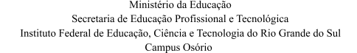

PROCESSO SELETIVO SIMPLIFICADO – EDITAL N° 08/2022 ANEXO I - FORMULÁRIO DE INSCRIÇÃO
DADOS PESSOAIS

NOME:

RG: CPF: SEXO:

NACIONALIDADE: DATA DE NASCIMENTO: / /

NATURALIDADE:

ESTADO CIVIL :

TELEFONE:

ENDEREÇO COMPLETO

LOGRADOURO:

BAIRRO:

CIDADE: CEP:

Pessoa com deficiência: NÃO SIM especificar:
Candidato negro: NÃO SIM
*ATENÇÃO: NO CASO DE CANDIDATO CONCORRENTE À VAGA RESERVADA PARA NEGROS (PRETO OU
PARDO), preencher a Autodeclaração disponível no Anexo II.

Solicito a esta Comissão de Seleção minha inscrição no Processo Seletivo Simplificado para a Contratação de Professor Visitante, de acordo com os dados acima, declarando estar ciente e de acordo com todos os termos do Edital regulatório.

DATA: / /

Assinatura do Candidato

